MÔN TOÁN

Bài 22. LÀM TRÒN SỐ THẬP PHÂN (TIẾT 2)

I.YÊU CẦU CẦN ĐẠT
-HS làm tròn được một số thập phân:
+ Đến hàng đơn vị (tới số tự nhiên gần nhất).
+ Đến hàng phần mười, hàng phần trăm (tới số thập phân có một hoặc hai chữ số ở phần thập phân).
-HS vận dụng để giải quyết vấn đề đơn giản.
-HS có cơ hội để hình thành các năng lực tư duy và lập luận toán học, giao tiếp toán học, mô hình hoá toán học, giải quyết vấn đề toán học và các phẩm chất trách nhiệm, nhân ái, chăm chỉ, yêu nước.

II.ĐỒ DÙNG DẠY HỌC
1.GV: Hình vẽ phần Khởi động (nếu cần).
2.HS: VBT Toán và đồ dùng học toán cần thiết
III.CÁC HOẠT ĐỘNG DẠY HỌC CHỦ YẾU
HOẠT ĐỘNG CỦA GV | HOẠT ĐỘNG CỦA HS
1.Hoạt động Mở đầu
– Trò chơi “Ai nhanh hơn?”.  GV đọc số thập phân, yêu cầu HS làm tròn số.  Ví dụ: Làm tròn 2,18 đến hàng đơn vị.  …  (GV cũng có thể cho một HS điều khiển cho cả lớp chơi.) | HS làm tròn số theo yêu cầu của GV rồi viết kết quả vào bảng con.  2  …  Tổ nào có tất cả HS làm xong trước và đúng thì thắng cuộc.
2. Hoạt động Luyện tập – Thực hành
Luyện tập  Bài 1:  - Sửa bài, khuyến khích HS giải thích cách làm.  Bài 2:  - Với những HS còn hạn chế, GV có thể hướng dẫn các em xác định số thập phân có hai chữ số là số thập phân gồm một chữ số ở phần nguyên và một chữ số ở phần thập phân. Sau khi làm tròn đến hàng đơn vị thì được 9   Nếu chữ số ở phần nguyên là 8 thì chữ số ở phần thập phân chỉ có thể là một trong các chữ số từ 5 đến 9;  Nếu chữ số ở phần nguyên là 9 thì chữ số ở phần thập phân chỉ có thể là một trong các chữ số từ 0 đến 4.  Sửa bài, khuyến khích HS giải thích tại sao chọn số đó. | – HS tìm hiểu bài:  - Xác định chữ số màu đỏ thuộc hàng nào.  - Làm tròn.  – HS làm bài (cá nhân) rồi nói với bạn câu trả lời.  a) 342 b) 100 c) 76,8 d) 2,97  – HS giải thích. Ví dụ:  - Làm tròn số 341,57 đến hàng đơn vị   Quan sát chữ số hàng phần mười: 5   Thêm 1 vào chữ số hàng đơn vị: 1 + 1 = 2 và bỏ phần thập phân   Làm tròn số 341,57 đến hàng đơn vị thì được số 342.  …  - HS (nhóm đôi) đọc yêu cầu, nhận biết  nhiệm vụ rồi thảo luận.  - HS thực hiện cá nhân rồi chia sẻ với bạn.  - Các số thập phân cần tìm là những số sau: 8,5; 8,6; 8,7; 8,8; 8,9;  9,0; 9,1; 9,2; 9,3; 9,4.
3. Hoạt động Vận dụng – Trải nghiệm
Bài 3:  – Sửa bài, GV có thể cho HS đọc từng câu,  cả lớp đưa bảng đáp án, giải thích tại sao  chọn đáp án đó. | – HS xác định yêu cầu, thực hiện cá nhân.  a) A b) D  – HS giải thích.  Ví dụ:  a) Làm tròn số 8,25 đến hàng đơn vị thì  được số 8 (vì chữ số hàng phần mười là 2 nên chữ số hàng đơn vị giữ nguyên và bỏ phần thập phân).  …
Bài 4: | – HS đọc yêu cầu.  – HS thảo luận (nhóm bốn) tìm cách làm:  + Làm tròn các số thập phân đến hàng đơn vị được 5;  + Số thập phân lớn nhất có hai chữ số.  – HS làm bài cá nhân rồi chia sẻ trong nhóm.  Đáp án: 5,4.
– Khi sửa bài, GV khuyến khích nhiều HS  nói tại sao lại chọn số đó. | – HS nói tại sao lại chọn số đó.  Ví dụ: Khi làm tròn các số thập phân 4,5;  4,6; 4,7; 4,8; 4,9 và các số 5,0; 5,1; 5,2; 5,3;  5,4 đến hàng đơn vị ta đều được số 5. Trong các số đó, số lớn nhất là 5,4.  …
Đất nước em  – GV cho HS đọc yêu cầu. | – HS đọc yêu cầu.  – HS thảo luận (nhóm bốn) tìm hiểu bài, tìm cách làm:  a) Làm tròn số đến hàng đơn vị;  b) Làm tròn số đến hàng nghìn.  – HS thảo luận và làm bài.  – HS làm bài cá nhân, rồi chia sẻ với các  bạn trong nhóm.
– Sửa bài, GV có thể tổ chức cho HS chơi
tiếp sức, điền số vào bảng thống kê  GV
giúp HS hệ thống lại cách làm tròn số.
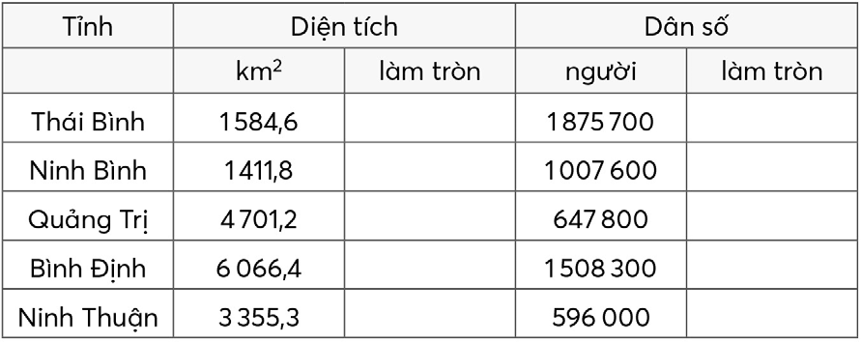 | 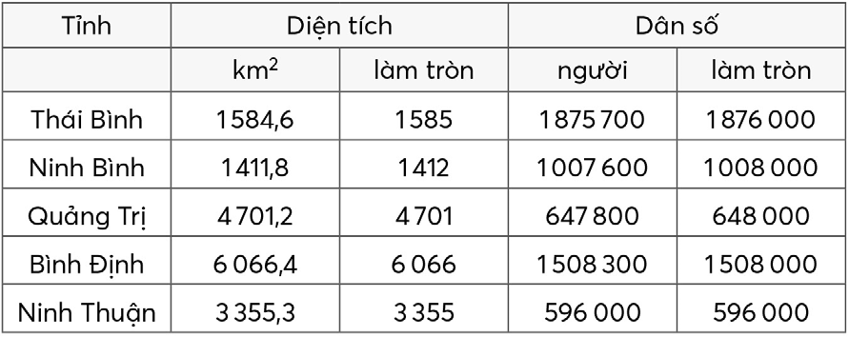
Lưu ý: Sau khi làm tròn số, kết quả có thêm  từ khoảng. | – HS hệ thống lại cách làm tròn số.  Ví dụ:  a) Diện tích tỉnh đã làm tròn số đến hàng  đơn vị: Thái Bình – khoảng 1 585 km²; ...   Khi làm tròn số đến hàng đơn vị, chú ý quan sát chữ số ở hàng phần mười; ...  …
IV.ĐIỀU CHỈNH SAU BÀI DẠY (nếu có)
………………………………………………………………………………………………………………………………………………………………………………………………………………………………………………………………………………………………………

